משימת ניווט: המפה הסודית
דף עבודה בקריאת מפה · מבצע אי הצופן · כיתה ז׳ · גיאוגרפיה
מהדורה למורה
מהדורה למורה
דף העבודה משלים את המשימה הדיגיטלית ומתאים גם לעבודה בלי מחשב. התלמידים עובדים עם שלוש מפות של אי דמיוני: מפה א׳ (כללית), מפה ב׳ (גובה) ומפה ג׳ (צפיפות אוכלוסייה). המפות מצורפות בעמודים האחרונים של הדף.
חלק | מיומנויות | זמן מוצע
א׳ | מקרא וסמלים, כיווני רוח | 10 דק׳
ב׳ | קנה מידה ומרחק, רשת וקואורדינטות | 10 דק׳
ג׳ | מפת גובה, מפה נושאית והשוואה – מקרה בוחן | 15 דק׳
כרטיס יציאה | רפלקציה ובדיקת הבנה | 5 דק׳

מפתח תשובות
1. חלק א׳, משימה 1: מגדלור – הסמל עם הקרניים; חניון לילה – האוהל הירוק; גשר – שני קווים מקבילים; כפר – עיגול כתום.
2. חלק א׳, משימה 2: מצפון · מדרום · ממזרח · צפון-מערב · דרום-מערב.
3. חלק א׳, משימה 3: 2 כפרים (כפר תאנה, כפר הדקלים). נמל אופק היא עיר (ריבוע אדום).
4. חלק ב׳, משימה 4: 6 ק״מ · 10 ק״מ · 2.5 שעות · 3 ק״מ (6 ס״מ × 500 מ׳).
5. חלק ב׳, משימה 5: מגדלור ב2 · שדה התעופה ד7 · אגם התכלת ו3 · הר הנשר ה4 · מערת העטלפים ז3.
6. חלק ב׳, משימה 6: 1:10,000 (קנה מידה גדול, יותר פרטים).
7. חלק ג׳, משימה 7: 200 מ׳ · 920 מ׳ · הצד המערבי (קווים צפופים) · בין 0 ל-200 מ׳ · ממערב למזרח, מההר אל הים.
8. חלק ג׳, משימה 8: 16,000 ÷ 40 = 400 נפש לקמ״ר – בתחום 201–1,000, מתאים לצבע של מחוז הדרום.
9. חלק ג׳, משימה 9 (מקרה בוחן): תשובה פתוחה. תשובה טובה משווה בין שתי מפות לפחות (גובה ושיפוע מול צפיפות), מתייחסת לתחבורה ולשמירה על הטבע, ומביאה שתי עמדות. הצעות מתאימות: ב6 – בשולי מחוז החוף, ליד הכביש לשדה התעופה, שטח נמוך שלא פוגע ביער ובאגם; או ז5 – ליד כפר הדקלים והכביש הראשי. כל בחירה מנומקת היטב מתקבלת.
10. כרטיס יציאה: קווים צפופים = מדרון תלול.
התאמות
• מונגש / עולים: לעבוד בזוגות, להקריא את ההוראות, לאפשר מילון מושגים (מקרא, צפון, קנה מידה, קו גובה, צפיפות).
• חנ״מ: לבחור משימות 1, 2, 5 ו-7 בלבד, ולסמן במפה בצבעים במקום לכתוב.
• מתקדמים: לבקש בחלק ג׳ גם הצעה חלופית ולנמק למה היא פחות טובה.

משימת ניווט: המפה הסודית
דף עבודה בקריאת מפה · מבצע אי הצופן · כיתה ז׳ · גיאוגרפיה
שם: ____________________ כיתה: ________ תאריך: ____________
סוכנות וסוכנים יקרים, הקרטוגרפית נוגה מצפן השאירה לכם שלוש מפות של אי הצופן. היעזרו במפות שבסוף הדף וענו על המשימות. בהצלחה!
חלק א׳ – מקרא וכיווני רוח
בחלק הזה תפענחו את סמלי המקרא ותתרגלו כיווני רוח. השתמשו במפה א׳ ובחץ הצפון.
1. התאימו סמל למשמעות. הקיפו את התשובה הנכונה בכל שורה.
סמל עם קרני אור ופסים אדומים מסמל: ◯ מגדלור ◯ מצפה כוכבים ◯ שדה תעופה
משולש ירוק עם פתח לבן מסמל: ◯ מערה ◯ חניון לילה ◯ יער
שני קווים מקבילים מעל נחל מסמלים: ◯ גשר ◯ כביש ◯ שביל
עיגול כתום מסמל: ◯ עיר ◯ כפר ◯ פסגה
2. השלימו את כיווני הרוח.
מגדלור שן הסלע נמצא ________ לנמל אופק.
כפר תאנה נמצא ________ להר הנשר.
מכפר הדקלים, נמל אופק נמצאת ________.
אגם התכלת נמצא ________ להר הנשר.
שדה התעופה נמצא ________ לנמל אופק.
3. כמה כפרים יש במפה א׳? איך ידעתם?

חלק ב׳ – קנה מידה ורשת
בחלק הזה תחשבו מרחקים בעזרת קנה המידה (משבצת = 2 ק״מ) ותאתרו מקומות לפי הרשת: קודם האות (טור) ואחר כך המספר (שורה).
4. חשבו. כתבו גם את דרך החישוב.
המרחק בקו אווירי מנמל אופק למגדלור: ______ ק״מ. חישוב: ____________
אורך הכביש מכפר הדקלים לנמל אופק: ______ ק״מ.
הולכים 4 קמ״ש לאורך הכביש הזה. כמה זמן? ______ שעות.
במפה 1:50,000 יש 6 ס״מ בין שתי נקודות. במציאות: ______ ק״מ.
5. השלימו את הטבלה בעזרת רשת מפה א׳.
מקום | משבצת
מגדלור שן הסלע
שדה התעופה
אגם התכלת (מרכז)
פסגת הר הנשר
מערת העטלפים

6. באיזו מפה רואים יותר פרטים? הקיפו.
◯ 1:10,000 ◯ 1:1,000,000 ◯ אין הבדל
חלק ג׳ – מפת גובה, מפה נושאית והשוואה
בחלק הזה תקראו את מפה ב׳ (גובה) ואת מפה ג׳ (צפיפות אוכלוסייה), ותשוו ביניהן כדי להסביר איפה ולמה גרים אנשים.
7. קראו את מפה ב׳ והשלימו.
ההפרש בין שני קווי גובה סמוכים: ______ מטר.
גובה פסגת הר הנשר: ______ מטר.
הצד התלול של הר הנשר הוא הצד ה________, כי ______________.
כפר תאנה נמצא בגובה של בין ______ ל-______ מטר.
נחל הכסף זורם מ________ אל ________, כי מים זורמים מ________ ל________.
8. חשבו צפיפות: במחוז הדרום גרים 16,000 תושבים, ושטחו 40 קמ״ר (נתונים דמיוניים).
צפיפות = ________ ÷ ________ = ________ נפש לקמ״ר.
האם התוצאה מתאימה לצבע המחוז במפה ג׳? ________
מקרה בוחן: איפה תיבנה השכונה החדשה?
מועצת אי הצופן רוצה לבנות שכונה חדשה ל-3,000 תושבים. בישיבה נשמעו שלוש עמדות:
• נציגת החקלאים: "אל תבנו על השטחים הנמוכים והפוריים בדרום – שם אנחנו מגדלים מזון."
• נציג התחבורה: "צריך לבנות ליד כביש קיים, כדי שלא נצטרך לסלול דרכים חדשות."
• נציגת שמירת הטבע: "יער האלונים ואגם התכלת חייבים להישאר שמורים."

9. בחרו מקום לשכונה (כתבו את המשבצת), ונמקו בעזרת שתי מפות לפחות. התייחסו לשתי עמדות מתוך השלוש.

✂ - - - - - - - - - - - - - - - - - - - - - - - - - - - - - - - - - - - - - - - - - - -
כרטיס יציאה – גזרו ומסרו למורה
שם: ____________________ כיתה: ________ תאריך: ____________
1. קווי גובה צפופים = מדרון __________.
2. מיומנות מפה אחת שאני כבר שולט/ת בה: ____________________
3. מיומנות שעוד קשה לי: ____________________
4. כמה בטוח/ה אני בקריאת מפה? (הקיפו) 1 2 3 4 5

מפה א׳ – מפה כללית
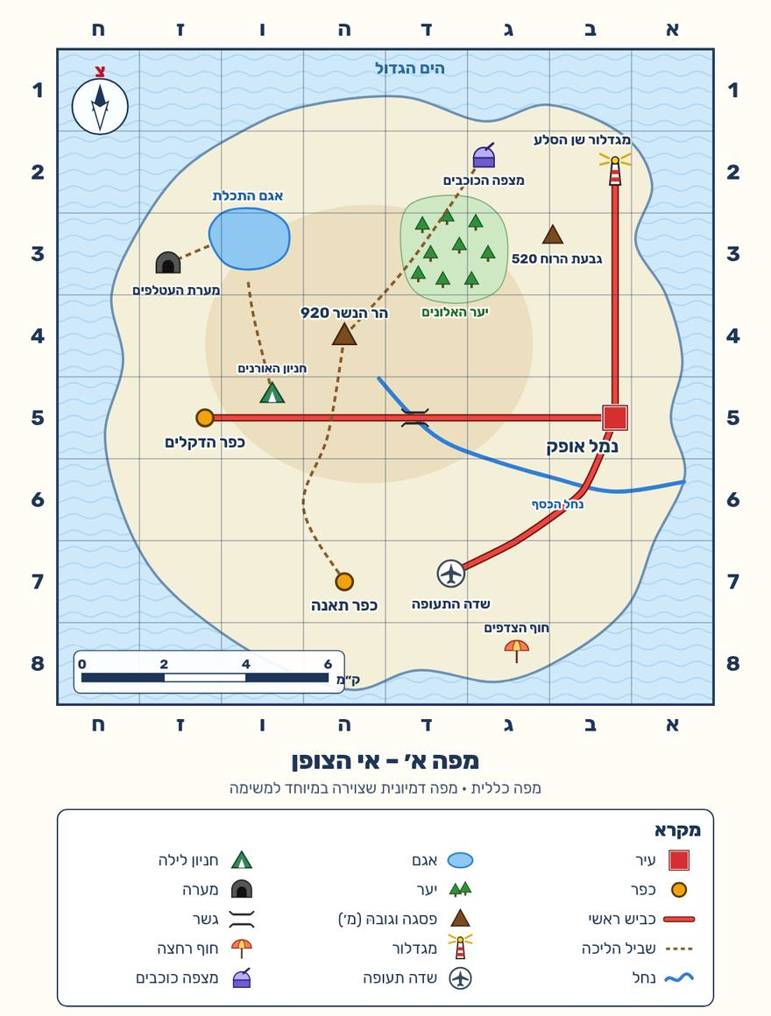

מפה ב׳ – מפת גובה
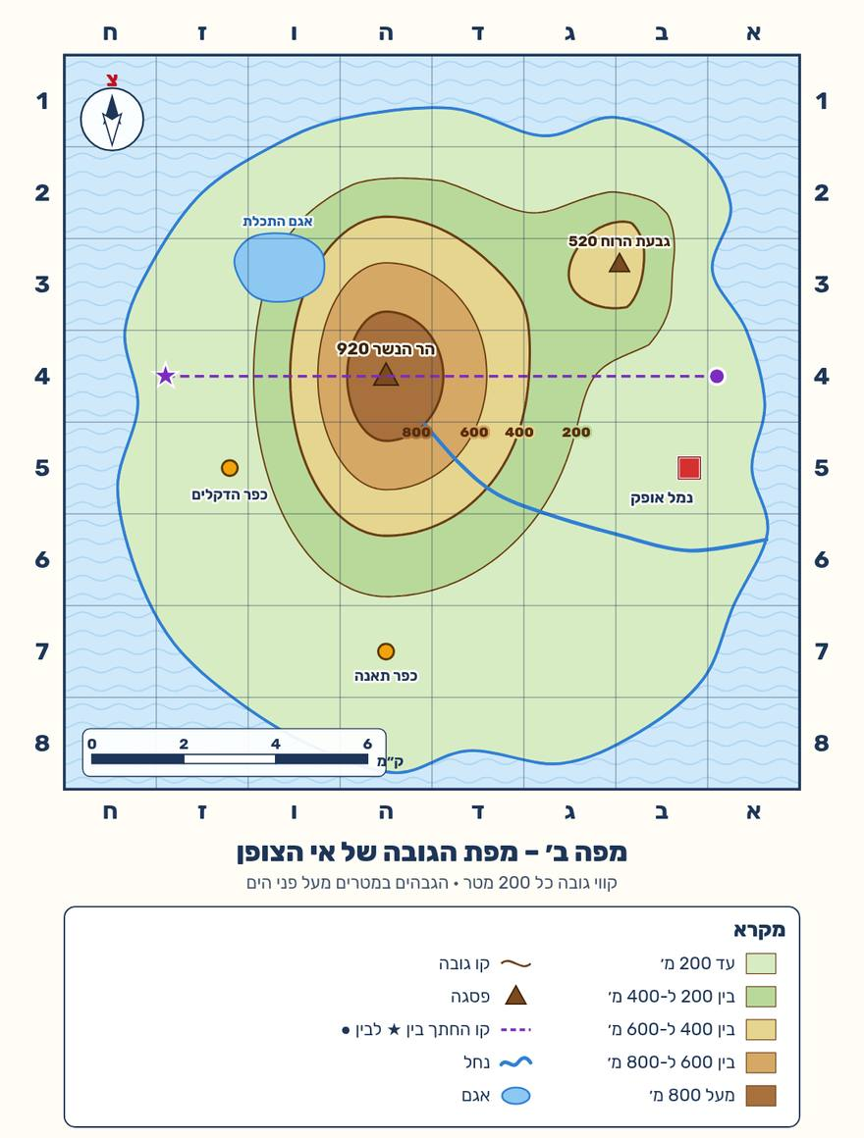

מפה ג׳ – צפיפות אוכלוסייה
